Муниципальное автономное дошкольное образовательное учреждение
«Детский сад комбинированного вида № 74»
Непосредственная образовательная деятельность по формированию элементарных математических представлений во второй младшей группе
Тема: «Чудесное дерево Лунтика»
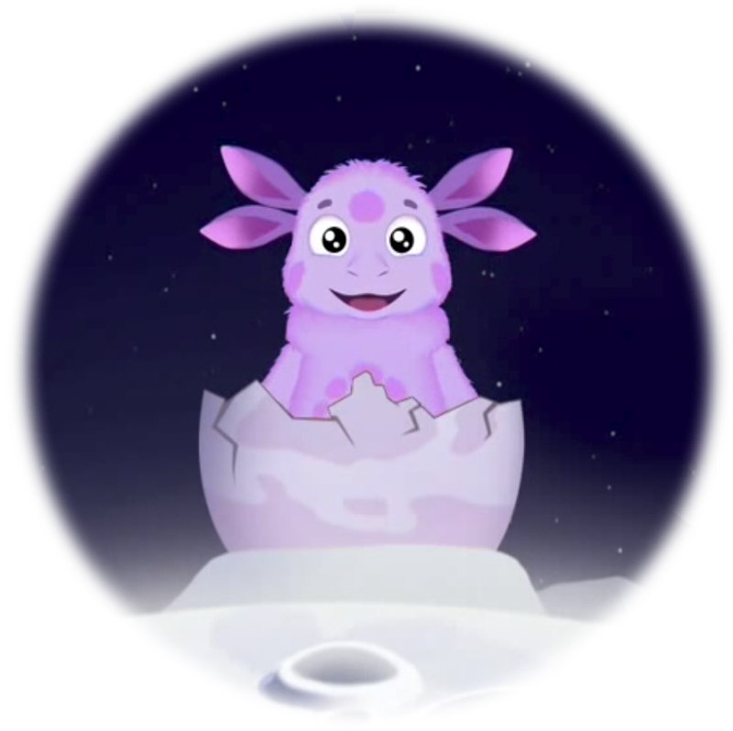

Воспитатель:
Шугайкина Юлия Николаевна
2016г.

Образовательная область: Познавательное развитие
Цель: Развитие формирования пройденных элементарных математических представлений у детей II младшей группы.
Задачи:
1. Закрепить понятия: один, много, больше, меньше, поровну, длинный, короткий, высокий, низкий, широкий, узкий. Цвет (красный, синий, зелёный, желтый), форма (круг-шар, квадрат-куб, треугольник, овал), величина (большой, маленький, средний). Закрепить названия частей суток (утро, день, вечер, ночь).
2. Формировать внимание, мышление, воображение, память. Развивать слуховое восприятие, мелкую моторику, связанную речь.
3. Воспитывать доброжелательность, чувство взаимопомощи.
Словарная работа:
Активизировать словарь детей словами-прилагательными (добрый, веселый, озорной, любознательный, хороший друг, сладкий нектар);
Предварительная работа: Знакомство с персонажами из мультфильма «Лунтик и его друзья».
Оборудование: Материал: Макет дерева, на нем 4-5 ярких цветных мешочков, таблички с изображением и фигуры героев мультфильма ,мячик, коробочка геом.фигурами, разрезная картинка «Лунтик и его друзья»,металлофон, запись музыки.
Раздаточный материал: поляна(карточки) для выкладывания, по 4 бабочки и 4 цветочка на каждого ребенка
Герой: Лунтик (живой персонаж или игрушка)

Ход НОД
Организационный момент
«Подари улыбку»  Собрались все дети в круг.  Я - твой друг и ты - мой друг.  Крепко за руки возьмёмся  И друг другу улыбнёмся.  (Стук в дверь) | Дети стоят в кругу
Основная часть
Сюрпризный момент  Воспитатель: Ой, ребята. Кажется к нам кто-то пришел. Ребята, сегодня к нам на занятие пришел необычный гость. Но чтобы узнать кто он, необходимо отгадать загадку.  Он сиреневый такой,  Машет весело рукой.  Он свалился к нам с луны –  Его любят малыши.  (Лунтик.)  Звучит музыка.  Входит Лунтик.  Лунтик:  Я -веселый Лунтик, озорной,  С Луны пришел к вам домой.  Бегаю, резвлюсь,  Все время веселюсь.  Дарю радость всем вокруг.  Я ваш — самый лучший друг!  Лунтик: — Добрый вечер ребята!  Воспитатель:  — Разве сейчас вечер,Лунтик? А вы как ребята думаете?  Давайте расскажем Лунтику когда бывает утро, а когда вечер и поиграем в игру с мячиком.  Дети рассматривают плакат «Части суток»  — Когда солнышко просыпается? (утром)  — Когда солнышко гуляет? (днём)  — Когда солнышко устало и хочет отдохнуть? (вечером)  — Когда солнышко спит? (ночью)  — А сейчас утро. Как будем приветствовать друг друга? (доброе утро)  — Конечно же «доброе утро»Лунтик. Солнышко уже проснулось.:  Воспитатель: - Кто такой Лунтик ?  - А какой он – Лунтик? (нежный, добрый, веселый, смелый, любознательный, озорной, хороший друг и товарищ).  Лунтик пришел в гости к нам с подарком.  Он вырастил для нас Чудо-дерево.  (У стены стоит дерево, на котором висят яркие мешочки с цветными бантиками.)  А у наших у ворот Чудо-дерево растёт.  Чудо, чудо, чудо, чудо Расчудесное!  Не листочки на нём, А мешочки на нём,  А мешочки на нём, Словно яблоки!  - Посмотрите-ка, ребятки, вот оно, какое чудо-дерево. Давайте, посмотрим, что же на нем выросло. (мешочки).  1.( Воспитатель снимает с ветки один из мешочков.)  - Какого цвета мешочек?(Зеленый)Ой ребятки тут кто-то спрятался. Он тоже очень сильно хотел познакомиться с вами  Лунтик:  Да ребята это мой друг-кузнечик Кузя.  Давайте с ним поиграем.  Поднимайте плечики, прыгайте кузнечики прыг - скок, прыг -скок!  Сели, травушку покушали, тишину послушали.  Тише- тише высоко, прыгай на носках легко!  Воспитатель достает коробочку.  - Кузя взял собой коробочку с секретом(трясет его, слышится шум)..  -Сейчас я посмотрю что там? (заглядывает в коробочку).  - Ой, как интересно! Там лежат геометрические фигуры. Но вы сами должны отгадать, какие фигуры спрятал кузнечик в коробочке. Для этого, вы должны опустить руку и на ощупь определить эту фигуру.  Остальные дети наблюдают и помогают ребенку, который не может справиться с заданием.)  2. - Снимаем следующий мешочек? - Какого цвета мешочек?  -Посмотрим что там. Воспитатель достает фигуру божьи коровки Милы.  Лунтик:  Мила – моя подружка,  Ходит в платье красном  Косы вверх, как стрелочки.  Голосок прекрасный  Она мне говорит что тоже хочет с вами поиграть  В:Ребятки давайте поиграем с Милой. (Пальчиковая гимнастика – «Божья коровка»).  3. - Вот как мы поиграли интересно. Все подходят к дереву и воспитатель снимает еще один мешочек. - Какого цвета мешочек? –  Вот пчела, ну так пчела,  Очень добрая она  И готовит, убирает  Пирожками угощает. (Баба Капа)  Воспитатель выставляет иллюстрацию.  - Баба Капа тоже готовилась к встрече с Лунтиком и печет пироги, а для пирогов нужен сладкий нектар.  - Давайте поможем бабе Капе, вырастить цветы и собрать сладкий нектар.  - Для этого садитесь за столы, возьмите карточку и слушайте внимательно.  - У бабы Капы есть волшебный металлофончик. Стукнет она молоточком в волшебный металафончик, и появляются красивые цветы.  - Слушайте внимательно: сколько раз прозвенит волшебный металафончик, столько и появится цветов на полянке.  Воспитатель ударяет молоточком по металлофону 2 раза.  - Сколько появилось цветов? Сколько ты взял цветов, почему?  - Послушайте еще раз внимательно. (ударяет 1 раза).  - Возьмите столько цветов, сколько раз прозвенел металлофон.  - Сколько цветов еще появилось?  - Сколько всего цветов на нашей полянке?  Чтобы собрать сладкий нектар нужно позвать бабочек.  - Увидели они красивые цветы и прилетели. Но бабочки волнуются, хватит ли всем бабочкам цветов.  - Как узнать?  - Раскладываем бабочек слева направо по одной.  - Что мы можем сказать про бабочек и про цветы? Чего больше? Чего меньше?  - Как вы догадались?  - А что же нам делать? Как помочь бабочке?  - Послушайте, наш волшебный металлофон. Сколько раз он прозвенел?  - Добавьте еще один цветок. Посадите на него бабочку.  - Что теперь можно сказать про цветы и про бабочек? (поровну, столько-сколько);  На чудо дереве закончились мешочки.  - А теперь посмотрим, какая картинка получилась из частичек, которые подарило нам дерево за каждое задание (Лунтик и его друзья).  А сейчас нам пришло время прощаться с Лунтиком. | Ответы детей  Ответы детей  Ответы детей (Лунтик, это лунная пчелка, он очень любит гостей, и ходить в гости. )  (нежный, добрый, веселый, смелый, любознательный, озорной, хороший друг и товарищ).  (Кузнечик КУЗЯ - лучший друг Лунтика).  Дети на ощупь определяют фигуру в коробке  Ответы детей  (раскладываем цветы слева направо).  (много)  (на каждый цветок посадить по одной бабочке).  (вырастить еще один цветок).  (поровну, столько-сколько);  Дети прощаются с Лунтиком
Заключительная часть
- Ну как ребята, понравилось вам занятие? Кто приходил к нам в гости?  А что понравилось больше всего?  - На этом наше занятие закончилось. Спасибо всем за участие в нем. | Дети отвечают на вопросы воспитателя и получают гостинцы.

